徐州市2010年中考物理试卷
参考答案与评分标准
- 选择题（本题共10小题，每题2分，共20分）
题号 | 1 | 2 | 3 | 4 | 5 | 6 | 7 | 8 | 9 | 10
答案 | A | C | D | B | D | A | C | A | B | C
- 填空题（本题共7小题，每空1分，共20分）
26．66 60 1.1 27．5 （竖直）向上 变大
28．1.43×10⁷ 54 无污染（清洁）
29．220 并 液化 30．温度 密度 电
31．a 4 2 32．电磁（微） 光纤（光缆）
六、解答题（本题共6小题，共40分）
33．本题每小题2分，共4分，答案见下图.
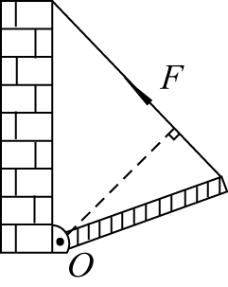
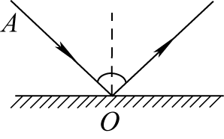
图a
图b
第33题

33题评分说明：
（1）图a，力臂明显不垂直于力的作用线不得分.
（2）图b，法线1分，反射角等于入射角1分，箭头1分,扣完为止.
34．本题共6分
解：（1） （3分）
（2） （1分）
（2分）
35．本题共6分
解：（1） （3分）
（2） （1分）
（2分）
34、35题评分说明：
（1）解答中无计算过程，只写最后答案的不得分.
（2）解题方法正确，但与参考答案不同的，可参照评分标准相应给分.

36．本题共8分
（1）焦距 （2分）
（2）15 大 （每空2分，共4分）
（3）C （2分）
37．本题共8分
（1）快 （2分）
（2）刻度尺 （2分）
（3）1.25 （2分）
（4）没有从同一位置释放足球（没有控制变量；没有进行多次实验） （2分）
38．本题共8分
（1）如图a所示.每根导线1分. （2分）
（2）33.1（33，33.08） （2分）
（3）如图c所示（2分,其中描点正确1分，作出直线1分）
（4）冷冻温度越高，枝条电阻越大 （冷冻温度越低，枝条电阻越小；枝条电阻与冷冻温度成线性关系） （2分）
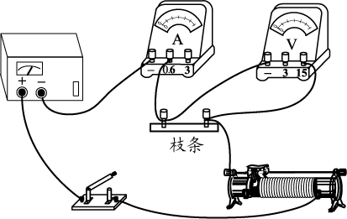
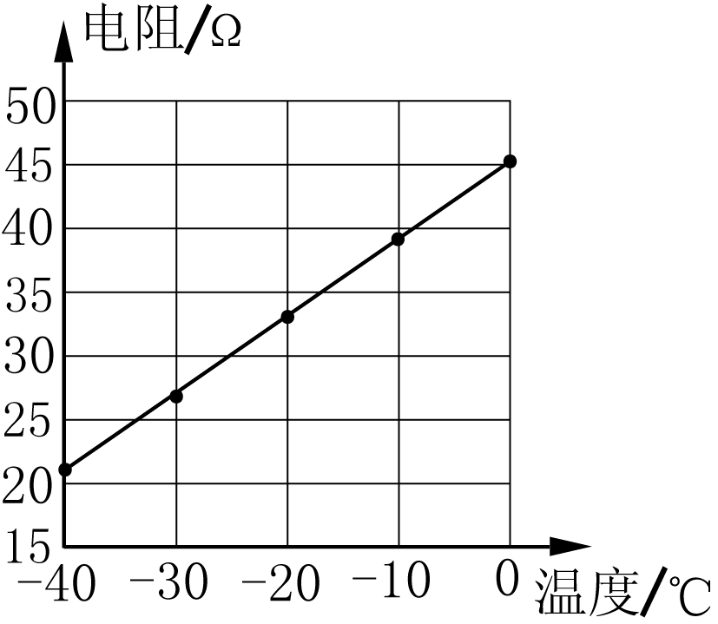
图a
图c
第38题



